BAB IV
HASIL PENELITIAN

    - Hasil Penelitian
      - Deskripsi Umum Tempat Penelitian
- Kedudukan Tugas dan Fungsi Badan Pusat Statistik Kota Serang
Badan Pusat Statistik adalah Lembaga Pemerintah Non Kementerian yang bertanggung jawab langsung kepada Presiden. Sebelumnya, BPS merupakan Biro Pusat Statistik, yang dibentuk berdasarkan UU Nomor 6 Tahun 1960 tentang Sensus dan UU Nomor 7 Tahun 1960 tentang Statistik. Sebagai pengganti kedua UU tersebut ditetapkan UU Nomor 16 Tahun 1997 tentang Statistik. Berdasarkan UU ini yang ditindaklanjuti dengan peraturan perundangan dibawahnya, secara formal nama Biro Pusat Statistik diganti menjadi Badan Pusat Statistik.
Tugas, fungsi dan kewenangan BPS Kota Serang telah ditetapkan berdasarkan Peraturan Presiden Nomor 86 Tahun 2007 tentang Badan Pusat Statistik dan Peraturan Kepala Badan Pusat Statistik Nomor 7 Tahun 2008 tentang Organisasi dan Tata Kerja Badan Pusat Statistik.

- Tugas Badan Pusat Statistik
Melaksanakan tugas pemerintahan dibidang statistic sesuai peraturan perundang-undangan.
- Fungsi
- Pengkajian, penyusunan dan perumusan kebijakan dibidang statistik;
- Pengkoordinasian kegiatan statistik nasional dan regional;
- Penetapan dan penyelenggaraan statistik dasar;
- Penetapan sistem statistik nasional;
- Pembinaan dan fasilitasi terhadap kegiatan instansi pemerintah dibidang kegiatan statistik; dan
- Penyelenggaraan pembinaan dan pelayanan administrasi umum dibidang perencanaan umum, ketatausahaan, organisasi dan tatalaksana, kepegawaian, keuangan, kearsipan, kehumasan, hukum, perlengkapan dan rumah tangga.
- Kewenangan
- Penyusunan rencana nasional secara makro di bidangnya;
- Perumusan kebijakan di bidangnya untuk mendukung pembangunan secara makro;
- Penetapan sistem informasi di bidangnya
- Penetapan dan penyelenggaraan statistik nasional
- Kewenangan lain sesuai dengan ketentuan peraturan perundang-undangan yang berlaku, yaitu;
- Perumusan dan pelaksanaan kebijakan tertentu di bidang kegiatan statistic.
- Penyusun pedoman penyelenggaraan survei statistik sektoral.
- Visi Misi Kantor BPS Kota Serang
        - Visi
Pelopor data statistic terpercaya untuk semua (The Agent Of Trustworthy Statistical Data For All)
        - Misi
          - Memperkuat Landasan Konstitusional dan Operasional Lembaga Statistik Untuk Penyelenggaraan Statistik yang Efektif dan Efisien.
          - Menciptakan Insan Statistik yang Kompeten dan Profesional, didukung Pemanfaatan Teknologi Informasi Mutakhir untuk Kemajuan Perstatistikan Indonesia
          - Meningkatkan Penerapan Standar Klasifikasi, Konsep dan Definisi, Pengukuran dan Kode Etik Statistik yang Bersifat Universal Dalam Setiap Penyelenggaraan Statistik.
          - Meningkatkan Kualitas Pelayanan Informasi Statistik Bagi Semua Pihak
          - Meningkatkan Koordinasi, Integrasi, dan Sinkronisasi Kegiatan Statistik yang Diselenggarakan Pemerintah dan Swasta, Dalam Kerangka Sistem Statistik Nasionel (SSN) yang Efektif dan Efisien.
Tahap pengolahan data sangat menentukan seberapa jauh tingkat keakuratan dan ketepatan data statistik yang dihasilkan. BPS merupakan instansi perintis dalam penggunaan komputer karena telah memulai menggunakannya sejak sekitar 1960. Sebelum menggunakan komputer, BPS menggunakan kalkulator dan alat hitung sipoa dalam mengolah data.
Teknologi komputer yang diterapkan di BPS selalu disesuaikan dengan perkembangan teknologi informasi dan juga mengacu kepada kebutuhan. Personal komputer yang secara umum lebih murah dan efisien telah dicoba digunakan untuk menggantikan mainframe. Sejak 1980-an, personal komputer telah digunakan di seluruh kantor BPS provinsi, diikuti dengan penggunaan komputer di seluruh BPS kabupaten dan kota sejak 1992.
Dengan menggunakan personal komputer, kantor statistik di daerah dapat segera memproses pengolahan data, yang merupakan rangkaian kegiatan yang dimulai dari pengumpulan data, kemudian memasukkan data mentah ke dalam komputer dan selanjutnya data tersebut dikirim ke BPS pusat untuk diolah menjadi data nasional

- Struktur Organisasi Kantor BPS Kota Serang
Kepala BPS Kota Serang
Ir. Dadang Ahdiat
Kasubag TU BPS Kota Serang
Sari Rahayu, S.si
subag TU BPS Kota Serang
M. Arif Riawan Zain.
Staff subag TU BPS Kota Serang
Nanang Fristriono, A.Md.KOM
Kep. Seksi statistik Sosial Serang
Nia Damayanti, SST.
Staff Seksi statistik Sosial Serang
Suwondho
Kep. Seksi statistik Distribusi
Hasanudin
Staff Seksi statistik Distribusi Serang
Rosnawiyah, SP
Kepala Seksi Neraca Wilayah Dan Analisis Statistik
Aprias Eko Wulandari, SST
Kepala Seksi Integrasi Pengolahan dan Diseminasi Statistik
Asti Rumiyatun, S.Si, M.Ec. Dev
Staff Seksi Integrasi Pengolahan dan Diseminasi Statistik
Mia Amalia, SST
Statistisi Pelaksana KSK
Setya Rachmi, A.Md

Bagan 4.1
Struktur Organisasi Kantor BPS Kota Serang
Berdasarkan struktur organisasi diatas, dapat diketahui bahwa Kepala Badan Pusat Statistik Kota Serang membawahi bidang-bidang. Kepala Badan Pusat Statistik Kota Serang dalam melaksanakan tugasnya dibantu oleh Kasubag Tata Usaha untuk melaksanakan pengelolaan administrasi kantor.
      - Deskripsi Data Hasil Penelitian
- Pengelolaan Surat Masuk dan Surat Keluar di Kantor BPS Kota Serang
Pengelolaan surat masuk dan keluar penting dalam melaksanakan ketertiban administrasi yang baik untuk memperlancar arus informasi dalam perkantoran. Berdasarkan hasil wawancara yang dilaksanakan di kantor BPS kora serang tentang pengelolaan surat masuk surat keluar adalah sebagai berikut:
- Pengelolaan surat masuk
Dalam mengelola surat masuk di kantor BPS Kota Serang, sebelum surat masuk didalam filling cabinet pengarsipan. hal pertama yang dilakukan ialah menerima surat lalu membaca surat setelah itu menuliskan surat disposisi dan menuliskan ke agenda buku surat masuk, setelah surat masuk didisposisikan langkah selanjutnya ialah mengirimkan surat ke kepala BPS Kota untuk menindak lanjuti.

Adapun pendapat yang dipaparkan oleh Kepala BPS tentang pengelolaan surat ialah
“Pengelolaan surat masuk yang ada dikantor BPS Kota Serang, untuk tahap pertama ialah penerimaan lalu dibaca oleh kasubag TU, setelah itu setelah itu dikirim ke bapak, untuk ditindaklanjuti”.
Hal yang hampir sama tentang pengelolaan surat masuk yang dipaparkan oleh Kasubag TU yaitu
“Untuk tahapan pengelolaan surat masuk yang pertama adalah surat saya terima lalu dan dibaca setelah itu dikirimkan ke bapak kepala BPS untuk ditindak lanjuti. Setelah itu setelah ada intruksi dari bapak Kepala, saya membuatkan surat balasan atau surat tugas untuk pegawai yang bersangkutan. Setelah itu surat masuk diarsipkan ke folder arsip surat masuk, sebenarnya harus di catat kebuku agenda dan didisposisikan tapi karena pekerjaan saya lumayan banyak jadi saya langsung berikan saja kebapak”.
Selain itu pendapat lain tentang pengelolaan surat masuk menurut Staf TU
“Seperti biasa untuk pengelolaan surat masuk tahap awalnya ialah menerima surat dan membaca surat tersebut, lalu surat didisposisikan dan tanpa dicatat di buku agenda surat masuk setelah itu surat dikirimkan ke bapak kepala BPS Kota Serang untuk ditindak lanjuti surat tersebut”.
Dan menurut pendapat Kepala Seksi Statistik menjelaskan tentang pengelolaan surat masuk yaitu
“Pengelolaan surat masuk, yang pertama adalah penerimaan surat dan membaca surat tersebut setelah itu surat di dikirimkan ke bapak kepala BPS Kota Serang”.
Hal yang sama dipaparkan oleh Koordinator Statistik Kecamatan mengenai pelaksanaan pengelolaan surat masuk
“Koordinator Statistik Kecamatan memaparkan bahwa Surat masuk di agendakan kedalam buku agenda surat masuk kemudian surat di sortir sesuai dengan tujuan surat dan memberikan surat kepada bapak kepala BPS ataupun kepada yang dituju didalam surat tersebut”.

Selain itu pemaparan mengenai pengelolaan surat masuk yang ada di kantor BPS menurut bagian Integrasi Pengolahan dan Dimensi Statistik adalah
“Dalam pengelolaan surat masuk tahap awalnya yang saya tahu ialah menerima surat dan membaca surat tersebut, lalu surat didisposisikan tapi tidak dicatat di buku agenda surat masuk setelah itu surat dikirimkan ke bapak kepala BPS Kota Serang untuk ditindak lanjuti”.
Berdasarkan hasil wawancara diatas bahwa Mengenai pengelolaan surat masuk di Kantor Badan Pusat Statistik Kota Serang dari tahap pertama dimulai dari penerimaan surat dan membaca isi surat tersebut apakah surat tersebut berisi informasi semata tanpa harus ditindak lanjuti atau isi surat tersebut berisikan surat tugas/pemberitahuan yang harus ditindak lanjuti. Akan tetapi dalam pencatatan surat masuk dikantor BPS tidak menuliskan ke buku agenda. Berikut gambar buku agenda yang terlihat kosong.

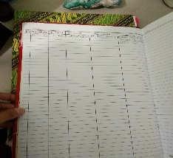

Gambar 4.1
Buku Agenda

Dan tahapan selanjutnya yaitu jika surat tersebut berisikan surat perintah/tugas maka tahapan selanjutnya surat tersebut diberikan langsung ke kepala BPS Kota Serang tanpa mengisi lembar disposisi. Berikut contoh lembar disposisi yang tidak dicatat dan di cetak.
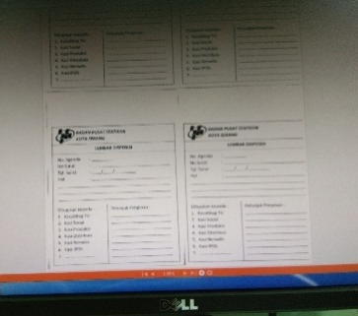

Gambar 4.2
Lembar Disposisi

Setelah itu surat masuk langsung diarsipkan ke folder surat masuk. Berikut gambar folder arsip surat masuk di kantor BPS Kota Serang.

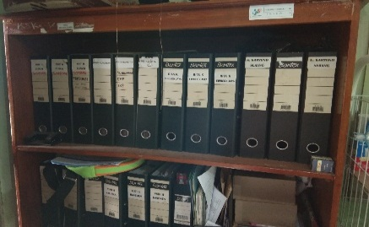

Gambar 4.3
Folder Arsip

- Pengelolaan surat keluar
Dalam mengelola surat keluar di kantor BPS Kota Serang. Hal yang pertama adalah Pembuatan konsep, Persetujuan konsep, Pemberian nomor surat, Pengetikan konsep, Penanda tanganan surat, Pemberian cap stempel organisasi dan terakhir Pencatatan surat keluar.
Kemudian mengenai pengelolaan surat keluar di Kantor BPS Kota Serang, berikut pemaparan hasil wawancara dengan kepala BPS Kota Serang
“Pengelolaan surat keluar untuk tahapan yang pertama ialah pengkonsepan surat dan di ketik setelah itu surat di print out dan diberi nomor surat sesuai klasifikasi surat sebelum diberikan nomor surat, surat dicatat terlebih dahulu di buku agenda surat keluar setelah itu surat di tanda tangani dan diberi stempel, setelah itu surat di copy untuk diarsipkan”
Responden kedua dengan Kasubag TU Kantor BPS Kota Serang menjelaskan tentang pengelolaan Surat Keluar adalah sebafai berikut :
“Tahapan untuk pengelolaan surat keluar yang ada di BPS Kota Serang ialah pengkonsepan surat terlebih dahulu lalu diketik dan di print out dan diberi nomor surat keluar lalu dicatatkan ke buku agenda surat keluar lalu diserahkan kepada Kepala BPS Kota Serang untuk ditanda tangani dan diberi stempel”.
Selain itu pendapat lain tentang pengelolaan surat keluar menurut Staf TU Kantor BPS Kota Serang menjelaskan bahwa.
“Dalam pengelolaan surat keluar di BPS Kota Serang tahapan pertama yaitu membuat konsep awal surat dan setelah itu surat diketik oleh bagian TU kemudian surat siap diberikan kepada yang bersangkutan”.

Pendapat Kepala Seksi Statistik menjelaskan tentang pengelolaan surat keluar yaitu
“Untuk surat keluar setiap kasi bisa membuat surat sendiri guna kepentingan bagian program Distribusi karena tidak semua pembuatan surat TU yang mengerjakan dan tahap awalnya yaitu sama saja pembuatan konsep dan diketik, setelah itu di print out dan digandakan guna kepentingan arsip”.

Pemaparan yang hampir sama dijelaskan oleh Koordinator Statistik Kecamatan mengenai pelaksanaan pengelolaan surat keluar
“Tahapan awal untuk pengelolaan surat keluar yang biasa dilakukan ialah membuat tema surat untuk kemudian diketik dan didistribusikan ke pihak terkait”.

Selain itu pemaparan mengenai pengelolaan surat keluar yang ada di kantor BPS menurut bagian Integrasi Pengolahan dan Dimensi Statistik adalah
“Untuk pengelolaan surat keluar setiap kasi bisa membuat surat sendiri, Dalam pengelolaan surat keluar di BPS Kota Serang tahapan pertama yaitu membuat konsep awal surat dan setelah itu surat diketik oleh bagian TU kemudian surat siap diberikan dan dikirim ke tempat tujuan”.

Berdasarkan hasil wawancara diatas dapat di Tarik kesimpulan bahwa untuk tahapan pengelolaan surat keluar yang ada di kantor BPS Kota Serang ialah tahapan pertama yaitu melakukan pengkonsepan surat yang dikerjakan langsung di MS. Word oleh Kasubag TU. Berikut contoh gambar dalam proses pengkonsepan surat keluar.
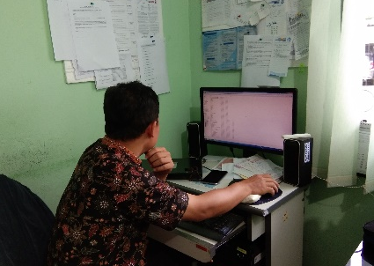

Gambar. 4.4
Pembuatan Surat Keluar
Bagian TU

akan tetapi pembuatan surat keluar bisa dikerjakan oleh masing-masing divisi lalu tahapan selanjutnya yaitu tahapan pemeriksaan yang dilakukan oleh Kepala BPS. Berikut contoh gambar tahap pemeriksaan surat.
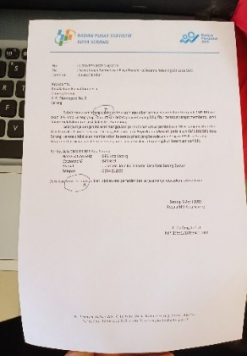

Gambar. 4.5
Tahap Pemeriksaan

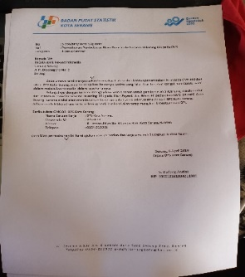
setelah tahapan tersebut selesai maka tahapan selanjutnya yaitu tahapan revisi jika ada kesalahan dalam pengkonsepan surat. Berikut contoh gambar tahap revisi jika terjadi kesalahan dalam tahap pengkonsepan surat.

Gambar. 4.6
Tahap Revisi

dan tahapan terakhir yaitu surat di print out dan dicatat di buku agenda surat keluar yang berbasis IT lalu surat tersebut diberikan ke Kepala BPS untuk ditanda tangani dan diberikan stempel.
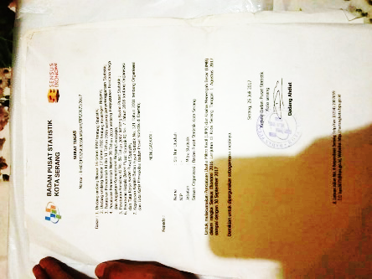
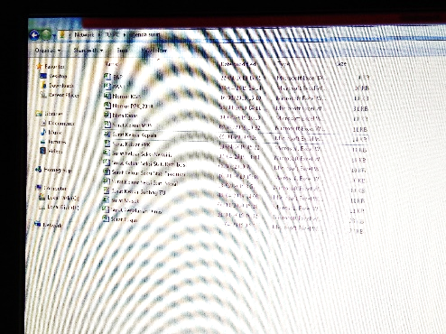

Gambar 4.7
Agenda Surat Keluar Berbasis IT
Gambar 4.8
Tahap Akhir
Penandatangan Ka. BPS Kota Serang

setelah itu di cek dan diprint out kemudian dilakukan penomoran surat sebelum penomoran surat catat terlebih dahulu ke buku agenda surat keluar setelah itu surat digandakan guna kepentingan arsip dan untuk orang terkait barulah tahap terakhirnya yaitu ditanda tangani dan distempel.
- Peralatan Pengelolaan Surat di Kantor BPS Kota Serang
Peralatan arsip merupakan salah satu pendukun keberhasilan pengelolaan surat. Peralatan harus disesuaikan dengan kebutuhan dan sistem penyimpanan yang digunakan agar pengelolaan arsip menjadi mudah dan tertata rapi.
Berikut ini hasil Wawancara Terkait dengan Peralatan dan Perlengkapan Pengelolaan Surat
Adapun penjelasan yang dipaparkan oleh Kepala BPS tentang Peralatan dan Perlengkapan Pengelolaan Surat yaitu
“Mengenai peralatan yang ada di kantor BPS Kota Serang ini sepertinya belum memenuhi kriteria, dan perlengkapan untuk arsip yang ada disinih ialah untuk setiap kasi diberi rak asrip kecil guna kepentingan arsip masing-masing bagian dan untuk penghancur arsip disinih belum ada”.
Hal yang hampir sama tentang dipaparkan Peralatan dan Perlengkapan Pengelolaan Surat oleh Kasubag TU yaitu
“Untuk perlengkapan peralatan yang ada dikantor BPS. Khusus untuk pengelolaan surat seperti almari arsip, rak arsip, kertas disposisi, kertas agenda (kendali), kode surat, map untuk menyimpan, dan filling cabinet. Di BPS belum sepenuhnya memenuhi syarat”.
Selain itu pendapat lain tentang Peralatan dan Perlengkapan Pengelolaan Surat menurut Staf TU menerangkan
“Peralatan untuk pengarsipan yang ada di BPS Kota Serang ialah : filing cabinet ,mesin print, stapler, perforator, computer dll. Akan tetapi ada beberapa sarana dan prasarana yang belum dimiliki oleh kantor BPS Kotsa Serang, yang selayaknya harus pihak kantor melengkapi alat-alat yang diperlukan untuk mengelola kearsipan”.
Dan menurut pendapat Kepala Seksi Statistik menjelaskan tentang Peralatan dan Perlengkapan Pengelolaan Surat yaitu
“Peralatan untuk pengarsipan yang ada disini seperti lemari arsip, map arsip, kertas, perforator, mesin print dll. Untuk peralatan yang ada dikantor ini belum lengkap”.
Hal yang sama dipaparkan oleh Koordinator Statistik Kecamatan mengenai Peralatan dan Perlengkapan Pengelolaan Surat
“Perlengkapan yang ada dikantor BPS Kota Serang ini belum lengkap dan bahkan tempat yang ada untuk menyimpan arsip tidak sesuai standar pengelolaan kearsipan karena tempat yang terlalu sempit. Rencananya untuk beberapa tahun yang akan datang kantor BPS Kota akan pindah ke daerah sempu”.

Selain itu pemaparan mengenai pengelolaan surat keluar yang ada di kantor
“BPS menurut bagian Integrasi Pengolahan dan Dimensi Statistik adalah
Untuk Peralatan pengarsipan yang ada disini seperti lemari arsip, map arsip, kertas, perforator, mesin print dll. Untuk peralatan yang ada dikantor ini belum lengkap”.

Berdasarkan hasil observasi bahwa peralatan pengelolaan surat masuk dan surat keluar di kantor BPS Kota serang sebagai berikut: mengenai peralatan pengelolaan kearsipan yang ada di BPS Kota Serang ialah, lemari arsip, filing cabinet, computer, printer, kertas, map arsip, perforator, stabilo, buku disposisi dll. Berikut gambar peralatan pengelolaan surat di kantor BPS Kota Serang.

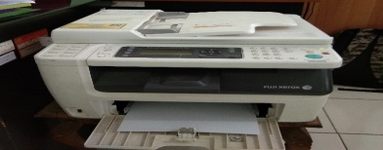
Gambar. 4.10
Printer
Gambar. 4.9
Alat Scanner

Dan berikut gambar stapler besar dan filling cabinet yang merupakan peralatan pengelolaan arsip.
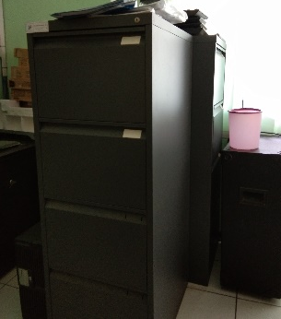
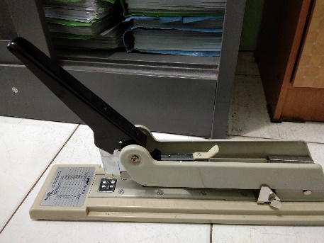

Gambar. 4.12
Filling Cabinet
Gambar.4.11
Stapler Besar

Dan berikut ini adalah gambar kegiatan pegawai, dan lemari arsip di Kantor BPS Kota Serang.

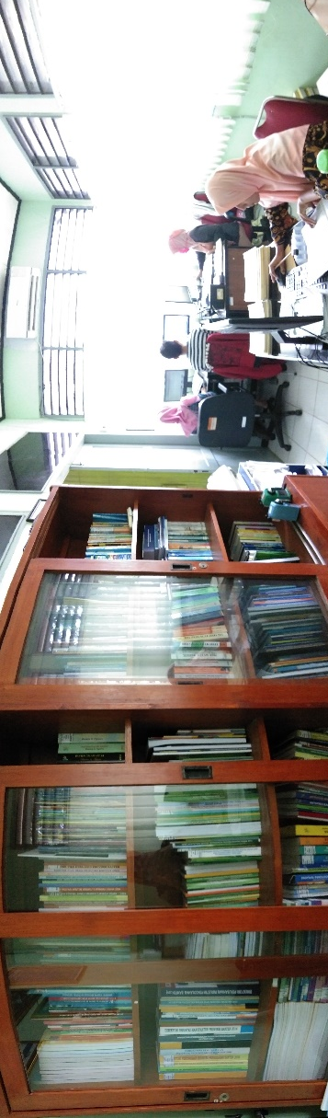

Gambar. 4.13
Lemari Arsip Kayu

Akan tetapi karena tempat yang kurang memadai maka kendala terbesar yang dialami di kantor BPS Kota Serang ialah kurangnya tempat untuk menyimpan arsip.

- Faktor pendukung pengelolaan surat masuk dan surat keluar di BPS Kota Serang
Faktor pendukung adalah sebuah faktor yang mendorong sesuatu pekerjaan agar berjalan lancar dan stabil sedangkan faktor penghambat adalah faktor yang menghalangi atau menjadi penghambat suatu pekerjaan hingga menjadi tidak lancar atau stabil /tidak berjalan normal. Dalam pengelolaan surat masuk dan surat keluar di Kantor BPS Kota Serang ada beberapa faktor pendukung dan penghambat.

Hasil wawancara tentang faktor pendukung implementasi pengelolaan surat masuk dan surat keluar di BPS Kota Serang adalah sebagai berikut :
Adapun penjelasan yang dipaparkan oleh Kepala BPS tentang faktor pendukung dalam pengelolaan surat masuk dan surat keluar di BPS Kota Serang adalah
“Faktor pendukung yang ada di kantor BPS Kota Serang ialah dijaman berbasis IT ini ada buku agenda yang berbasis IT, Sehinga untuk mencari arsip BPS dapat mudah diakses secara cepat. Hal ini mempermudah kami dalam pengelolaan surat masuk dan surat keluar di BPS Kota Serang khususnya pengelolaan surat masuk dan surat keluar”.
Hal yang hampir sama tentang faktor pendukung dalam pengelolaan surat masuk dan surat keluar yang dipaparkan oleh Kasubag TU yaitu
“faktor pendukung yang menunjang tata kelola surat masuk dan surat keluar dinas dikantor BPS Kota Serang sudah menggunakan pengelolaan tata surat masuk dan surat keluar berbasis IT, jadi pengelolaan surat masuk dan surat keluarlebih mudah”.
Selain itu pendapat lain tentang faktor pendukung dalam pengelolaan surat masuk dan surat keluar menurut Staf TU menerangkan
“Faktor pendukung yang menunjang yaitu semua pengarsipan bisa dilakukan oleh IT atau bisa disebut sudah berbasis IT, sehingga mempermudah pengerjaan tata kelola surat masuk dan surat keluar dinas”.

Dan menurut pendapat Kepala Seksi Statistik menjelaskan tentang faktor pendukung dalam pengelolaan surat masuk dan surat keluar yaitu
“Faktor pendukung dalam tata kelola surat masuk dan surat keluar dinas yaitu mudahnya dalam pengelolaan karena sudah berbasis IT”.

Hal yang sama dipaparkan oleh Koordinator Statistik Kecamatan mengenai faktor pendukung dalam pengelolaan surat masuk dan surat keluar
“Faktor pendukung dalam pengelolaan surat masuk dan surat keluar dinas yaitu mudah dikelola karna sudah berbasis IT”.

Selain itu pemaparan mengenai faktor pendukung dalam pengelolaan surat masuk dan surat keluar yang ada di kantor BPS Kota Serang
“faktor pendukung yang menunjang tata kelola surat masuk dan surat keluar dinas dikantor BPS Kota Serang sudah menggunakan pengelolaan tata surat masuk dan surat keluar berbasis IT, jadi pengelolaan surat masuk dan surat keluarlebih mudah”.

Berdasarkan hasil observasi mengenai faktor pendukung dalam pengelolaan surat masuk surat keluar di kantor BPS Kota serang sebagai berikut: untuk faktor pendukung dalam pengelolaan surat masuk dan surat keluar ialah sudah berbasis IT untuk buku agenda surat keluar sudah bersasis IT jadi untuk staf pegawai BPS kota Serang tidak perlu lagi membuka buku agenda surat keluar tapi bisa diakses melalui computer masing-masing.

- Faktor penghambat pengelolaan surat masuk dan surat keluar di BPS Kota Serang
Adapun faktor penghambat dalam pengelolaan surat masuk dan surat keluar di kantor BPS Kota Serang berikut hasil pemaparan dari Kepala BPS Kota Serang
“faktor penghambat dalam impelemntasi pengelolaan surat masuk dan surat keluar di BPS Kota Serang, yaitu Kurangnya perhatian terhadap kearsipan tidak hanya dari segi pemeliharaan dan pengamanan arsip, tetapi juga dari segi sistem filing-nya, sehingga mengakibatkan arsip sulit ditemukan kembali apabila sewaktu-waktu diperlukan. Masalah arsip bersifat dinamis karena arsip akan terus berkembang seirama dengan perkembangan organisasi atau lembaga yang bersangkutan. Bertambahnya arsip secara terus-menerus tanpa diikuti dengan tatakerja dan peralatan/fasilitas kearsipan serta tenaga ahli yang profesional dalam bidang kearsipan akan menimbulkan masalah tersendiri”.

Hal yang hampir sama tentang faktor penghambat dalam pengelolaan surat masuk dan surat keluar yang dipaparkan oleh Kasubag TU yaitu
“Faktor penghambatnya lebih kepada pengeleloaan personal oleh staff terkait yang terkadang tidak serius dalam mengelola surat masuk dan keluar sehingga sering kali terjadi kesalahan dalam pengarsipan dan kurangnya perhatian akan pentingnya manajemen kearsipan dan sarana prasarana yang kurang memadai”.
Selain itu pendapat lain tentang faktor penghambat dalam pengelolaan surat masuk dan surat keluar menurut Staf TU menerangkan
“Sedangkan faktor penghambatnya adalah kurangnya perhatian dari pengelola kearsipan untuk memngarsipkan setiap tata surat masuk dan surat keluar dengan baik dan benar”.
Selain itu pendapat lain tentang faktor penghambat dalam pengelolaan surat masuk dan surat keluar menurut Staf TU menerangkan
“Faktor penghambat dalam tata kelola surat masuk dan surat keluar dinas yaitu terkait dengan humen eror yang belum bisa mengelola surat masuk dan surat keluar dengan baik dan benar”.
Dan menurut pendapat Kepala Seksi Statistik menjelaskan tentang faktor penghambat dalam pengelolaan surat masuk dan surat keluar yaitu
“Sedangkan faktor penghambatnya adalah sering terjadinya ketidak telitian pihak pengelola surat masuk dan surat keluar dinas sehingga sering terjadi kesalahan dalam mengelolanya”.
Selain itu pemaparan mengenai faktor penghambat dalam pengelolaan surat masuk dan surat keluar yang ada di kantor BPS Kota Serang

“Faktor penghambatnya lebih kepada pengeleloaan personal oleh staff terkait yang terkadang tidak serius dalam mengelola surat masuk dan keluar sehingga sering kali terjadi kesalahan dalam pengarsipan”.
Berdasarkan hasil observasi mengenai faktor hambatan dalam pengelolaan surat masuk surat keluar di kantor BPS Kota serang sebagai berikut: untuk faktor hambatan yang ada di kantor BPS Kota Serang ialah kurangnya sarana dan prasarana pengarsipan dan kurangnya SDM tenaga pegawai untuk mengelola adminitrasi khusunya mengelola surat masuk dan surat keluar serta kurangnya perhatian akan pentingnya manajemen kearsipan, sehingga mengalami kesulitan dalam pencarian dokumen lama.

Wawancara I.1.K.B.P.S
Wawancara I.2.K.T.U
Wawancara I.3.S.T.U
Wawancara I.4.K.S.S
Wawancara. I.5.K.S.K
Wawancara. I.6.I.P.D.S
Wawancara I.1.K.B.P.S
Wawancara I.2.K.T.U
Wawancara I.3.S.T.U
Wawancara I.4.K.S.S
Wawancara. I.5.K.S.K
Wawancara. I.6.I.P.D.S
Wawancara I.1.K.B.P.S
Wawancara I.2.K.T.U
Wawancara I.3.S.T.U
Wawancara I.4.K.S.S
Wawancara. I.5.K.S.K
Wawancara. I.6.I.P.D.S
Wawancara I.1.K.B.P.S
Wawancara I.2.K.T.U
Wawancara I.3.S.T.U
Wawancara I.4.K.S.S
Wawancara. I.5.K.S.K
Wawancara. I.6.I.P.D.S
Wawancara I.1.K.B.P.S
Wawancara I.2.K.T.U
Wawancara I.3.S.T.U
Wawancara I.4.K.S.S
Wawancara. I.5.K.S.K
Wawancara. I.6.I.P.D.S

